ETEC PROFESSOR CAMARGO ARANHA
Trabalho de Conclusão de Curso Desenvolvimento de Sistemas

Davi de Vasconcelos Furigo
Felipe Yuji Oda Majer
Gustavo Lopez Gianelli
Pedro Henrique Custódio Brito
Samuel Lírio Dayne

DEFASAGEM DA QUALIDADE DO SISTEMA MICROSOFT TEAMS USADO NO AUXÍLIO EDUCACIONAL NAS ETECS

São Paulo
2026
Davi de Vasconcelos Furigo
Felipe Yuji Oda Majer
Gustavo Lopez Gianelli
Pedro Henrique custódio Brito
Samuel Lírio Dayne

DEFASAGEM DA qUALIDADE DO SISTEMA MICROSOFT TEAMS USADO NO AUXÍLIo EDUCACIONAL NAS ETECS

Trabalho de Conclusão de Curso ao Curso Técnico em Desenvolvimento de Sistemas da Etec Professor Camargo Aranha, orientado pela Prof. Célide, como requisito parcial para obtenção do título de técnico em Desenvolvimento de Sistemas.

São Paulo
2026
Davi de Vasconcelos Furigo
Felipe Yuji Oda Majer
Gustavo Lopez Gianelli
Pedro Henrique custódio Brito
Samuel Lírio Dayne

DEFASAGEM DA qUALIDADE DO SISTEMA MICROSOFT TEAMS USADO NO AUXÍLIo EDUCACIONAL NAS ETECS

Trabalho de Conclusão de Curso ao Curso Técnico em Desenvolvimento de Sistemas da Etec Professor Camargo Aranha, orientado pela Professora Célide, como requisito parcial para obtenção do título de técnico em Desenvolvimento de Sistemas.

Aprovado em: ____/____/____

BANCA EXAMINADORA

________________________________________
Prof. ___________________
Etec Professor Camargo Aranha

________________________________________
Prof. ___________________
Etec Professor Camargo Aranha

________________________________________
Prof. ___________________
Etec Professor Camargo Aranha
DEDICATÓRIA
A Deus, pela força, sabedoria e luz que sempre nos guiaram.
Aos nossos familiares, pelo amor, apoio e incentivo incondicional. Cada um de vocês foi fundamental para que chegássemos até aqui.
Em especial, Gustavo dedica este trabalho ao seu querido pai, que, embora ausente fisicamente, continua sendo sua maior inspiração e fonte de força.
Agradecimentos
Primeiramente, agradecemos a Deus, por nos guiar e dar forças durante todo o processo de elaboração deste trabalho. Sua sabedoria e luz foram fundamentais para nossa caminhada.
Aos nossos familiares, que sempre estiveram ao nosso lado com apoio, paciência e amor, incentivando-nos a seguir em frente, mesmo nos momentos mais desafiadores. Cada um de vocês é parte essencial de nossa jornada e merecem nosso mais sincero agradecimento.
Aos nossos orientadores e professores, por compartilharem seus conhecimentos, por nos orientarem de forma dedicada e por acreditarem no nosso potencial. Principalmente a orientadora Célide Tasso da Silva, suas orientações foram fundamentais para a realização deste trabalho.
Aos colegas de curso, pela troca de experiências, pela colaboração e pelo companheirismo ao longo dessa trajetória.
Em especial, Gustavo Lopez Gianelli dedica seus agradecimentos ao seu pai, que, mesmo ausente fisicamente, continua sendo sua maior inspiração e fonte de força. Agradece pela vida, pelos ensinamentos e pelo exemplo de coragem e dedicação que o pai lhe proporcionou. Este trabalho é, em grande parte, fruto do que ele lhe ensinou e do amor que sempre compartilhou com ele.
Resumo
Plataformas de ensino têm se tornado muito populares nos últimos anos, especialmente durante a pandemia da COVID-19, período em que empresas começaram a criar plataformas virtuais com o intuito de permitir a comunicação a distância entre professores e alunos. Dessa forma, o ensino EAD tornou-se comum no nosso cotidiano até hoje; entretanto, ainda há falhas. A má otimização das plataformas, interfaces confusas e nem um pouco intuitivas, com inúmeras recursos desnecessários para o ensino, além da propaganda abusiva de algumas delas, enxurrando o usuário de pop-ups são incómodos comuns dessas tecnologias. As principais plataformas de ensino atualmente: Google Classroom e Microsoft Teams também apresentam esses problemas. Pensando nisso, surgiu uma ideia chamada Portal Etec, a plataforma que pretende mudar isso. O Portal Etec tem como objetivo ser uma plataforma de ensino prática e intuitiva, sem propagandas abusivas de outros produtos ou funções dispensáveis, focando em um design limpo e instintivo para os públicos não familiarizados com tecnologias.

Palavras-chave: Etec; Microsoft Teams; Google Classroom; ensino; digital.

ABSTRACT
Educational platforms have become increasingly popular in recent years, particularly during the COVID-19 pandemic, when companies began developing virtual platforms to enable remote communication between teachers and students. As a result, distance learning (E-learning) has become a common part of everyday life; however, several shortcomings remain. Poor platform optimization, confusing and non-intuitive interfaces, numerous unnecessary features for educational purposes, and excessive advertising that overwhelms users with pop-up windows are among the most common issues associated with these technologies. The leading educational platforms currently available, such as Google Classroom and Microsoft Teams, also exhibit these limitations. In response to these challenges, the idea for Portal Etec was conceived. Portal Etec aims to provide a practical and intuitive educational platform, free from intrusive advertisements promoting unrelated products or unnecessary features, with a focus on a clean and user-friendly design that is accessible to individuals with limited familiarity with technology.

Keywords: Etec; Microsoft Teams; Google Classroom; education; digital.

sumário

1 Introdução 9
2 PROBLEMATIZAÇÃO 9
3 JUSTIFICATIVA 9
4 O SOFTWARE PORTAL ETEC 10
4.1 Diagrama de Caso de Uso (Uml) 14
5 Vantagens e desvantagens do Microsoft teams 15
5.1 Vantagens e Desvantagens do Google Classroom 16
5.2 Vantagens e Desvantagens do Sala do Futuro 16
6 Proposta do Portal Etec 17
7 Metodologia 17
8 CONCLUSÃO 18
9 fontes 20

- Introdução
Plataformas que auxiliam na aprendizagem, conhecidas como AVA (Ambiente Virtual de Aprendizagem), tiveram um aumento considerável de uso nos últimos anos, com um dos principais fatores sendo a pandemia do COVID-19, que impulsionou o ensino à distância através de ferramentas digitais.
As tecnologias digitais têm transformado o ambiente escolar, especialmente na comunicação e organização das atividades acadêmicas. Nesse cenário, plataformas de comunicação estudantis podem ser definidas como sistemas online usados para organizar a rotina escolar, facilitar o aprendizado e manter a comunicação entre alunos, professores e gestão.
Ambiente Virtual de Aprendizagem (AVA) é um local virtual que permite o acesso a um curso ou disciplina onde são disponibilizados recursos/ferramentas que permitem a interação entre alunos, professores e monitores envolvidos no processo de ensino-aprendizagem. São exemplos: Microsoft Teams, Google Classroom e Sala do Futuro.

- PROBLEMATIZAÇÃO
Com o avanço das tecnologias digitais na educação, plataformas online passaram a ser amplamente utilizadas para facilitar a comunicação entre escolas e alunos. Neste cenário a perda do acesso ao Microsoft Teams, por parte dos estudantes, se tornou um problema que atrapalha todos no ambiente educacional.
Sua inatividade dificulta a comunicação escolar, como por exemplo, o envio de tarefas aos alunos e aviso de indisponibilidade de professores. Diante dessa realidade, surge a seguinte questão de pesquisa: como o desenvolvimento de um site pode melhorar a comunicação entre escola e aluno, tornando-a mais eficiente, acessível e organizada?

- JUSTIFICATIVA
A comunicação eficiente entre escola e aluno é um fator essencial para o bom desenvolvimento do processo de ensino-aprendizagem. No entanto, muitas instituições ainda enfrentam dificuldades relacionadas à organização e à transmissão de informações, o que pode comprometer o desempenho dos estudantes e a gestão das atividades escolares.
Com o avanço de tecnologias digitais, ferramentas de comunicação nas escolas têm sido amplamente utilizada, porém com a desativação do Microsoft Teams, surgiu a necessidade da confecção de um novo sistema comunicativo.
Dessa forma, torna-se relevante o desenvolvimento de um site voltado à comunicação escolar, que seja mais acessível, intuitivo e adaptado à realidade dos usuários envolvidos. A proposta do projeto deve-se a necessidade de centralizar informações, melhoras a interação entre estudantes e professores e otimizar o acompanhamento das atividades acadêmicas.

- O SOFTWARE PORTAL ETEC
Framework Laravel (PHP, Blade), sistema focado no backend web, muito versátil e elegante, sendo possível conectá-lo com diversas ferramentas de forma simples, facilitando a expansão de possibilidades. Tailwind CSS, framework focado na estilização prática, com integração no Laravel. Funciona de forma simples, flexível e rápida, atendendo todas as necessidades de personalização refinadas. Banco de Dados MySQL, simples de ser utilizado e pelo fato de ser construído em PHP, conversa extremamente bem com Laravel, cujo também é construído em PHP.

Figura 1 – Tela de criação de conta
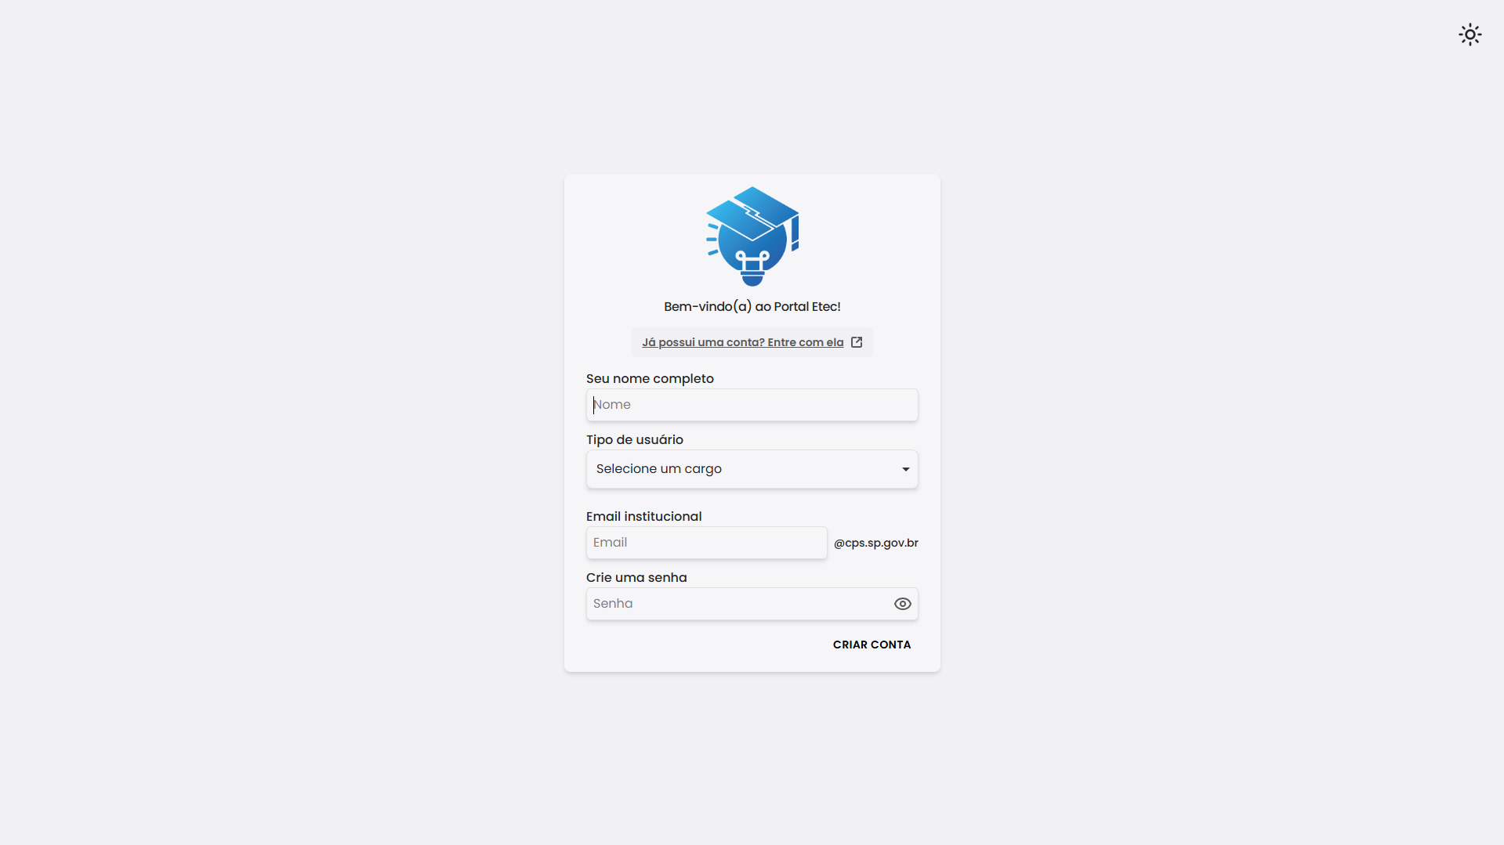
Fonte: Elaborada pelos autores (2026)
Figura 2 – Tela de log-in
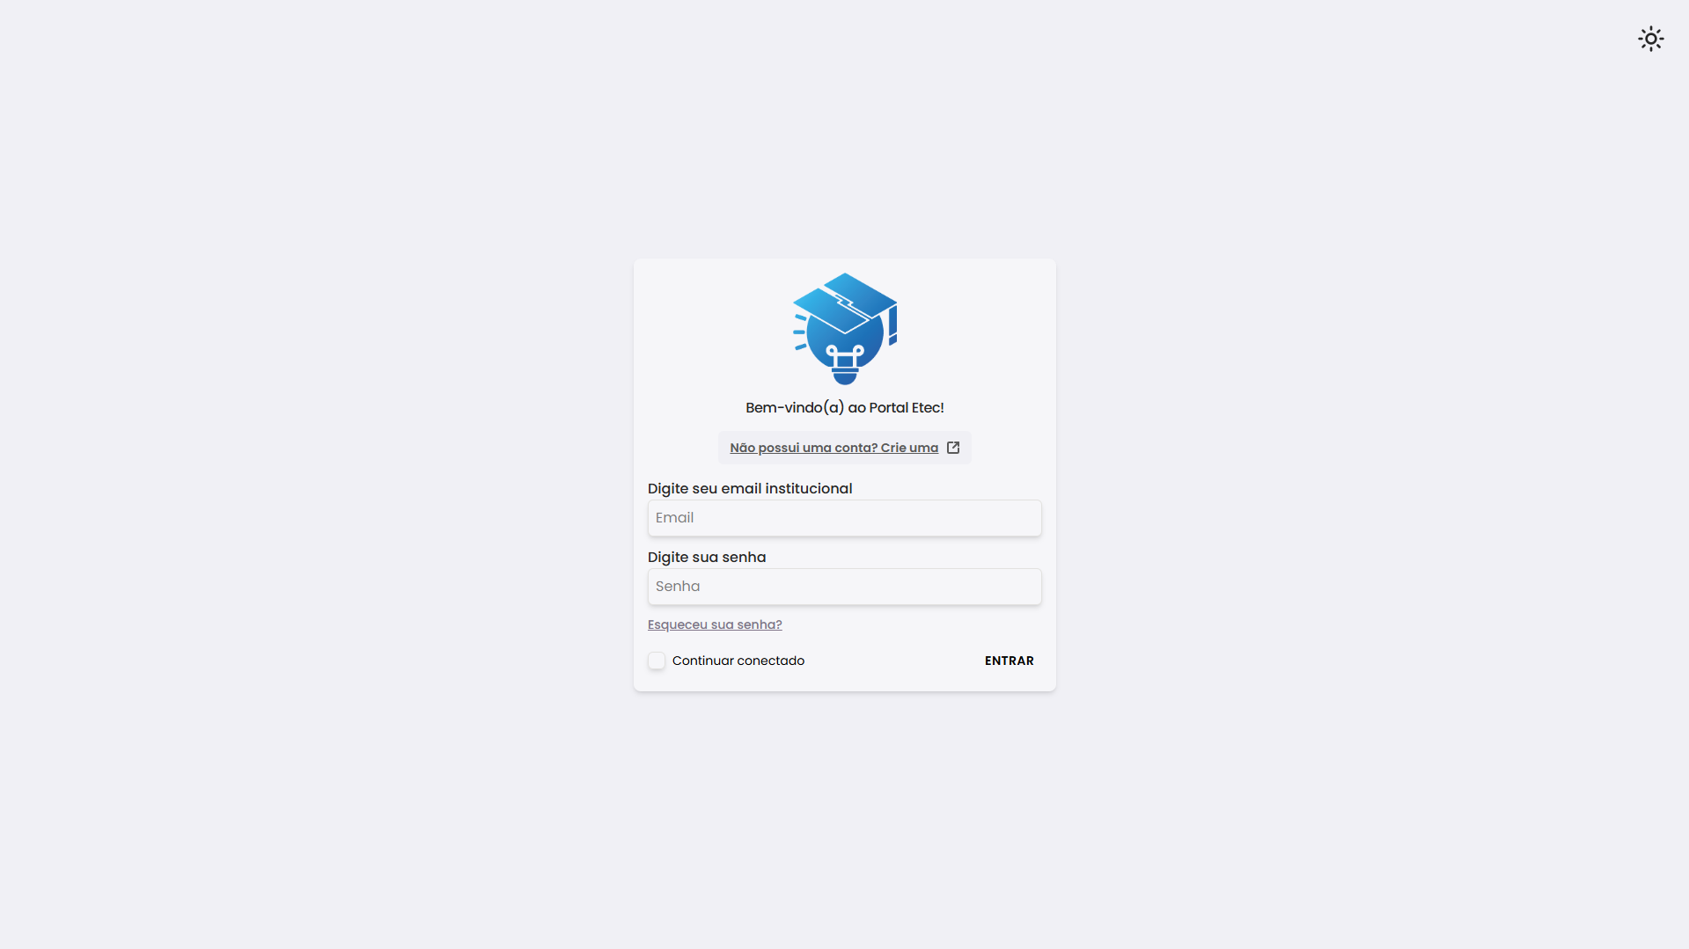
Fonte: Elaborada pelos autores (2026)

Figura 3 – Tela de Turmas (Coordenador)
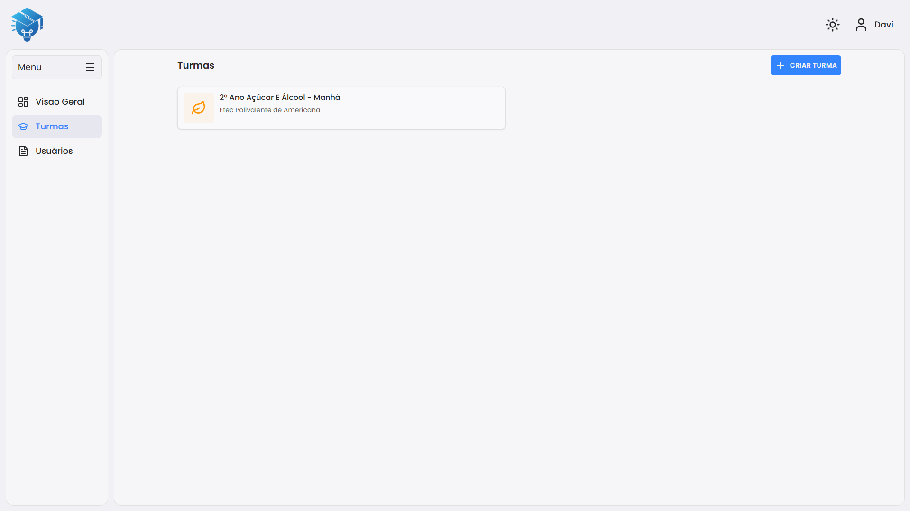
Fonte: Elaborada pelos autores (2026)
Figura 4 – Tela de Criação de Turma (Coordenador)
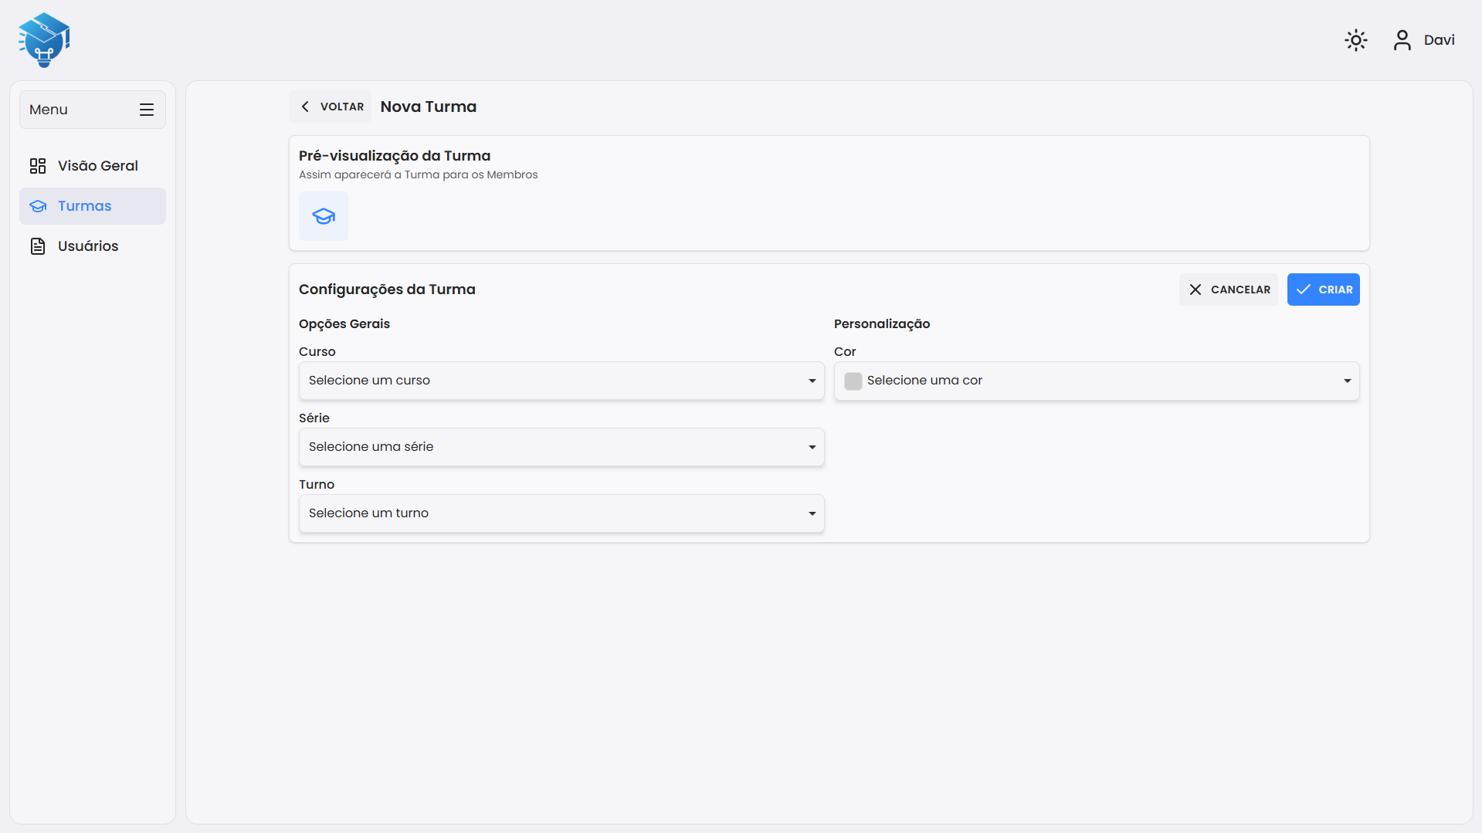
Fonte: Elaborada pelos autores (2026)

Figura 5 – Tela de Turma, Seção Membros (Coordenador / Aluno)
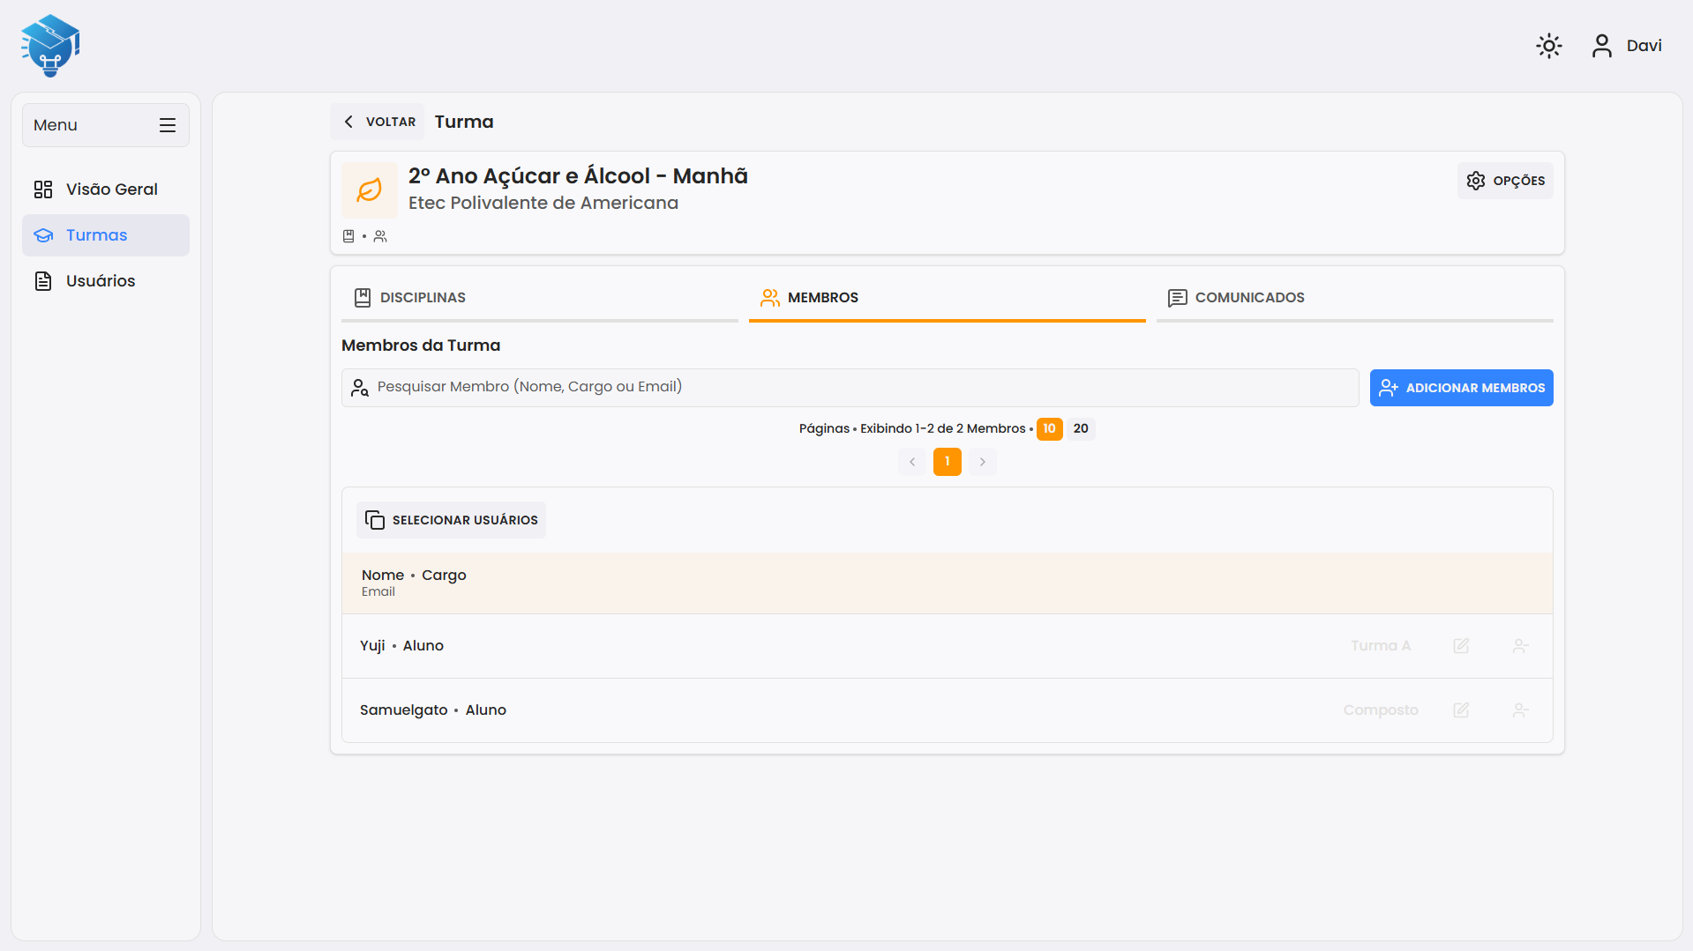
Fonte: Elaborada pelos autores (2026)
Figura 6 – Tela de Usuários (Coordenador)
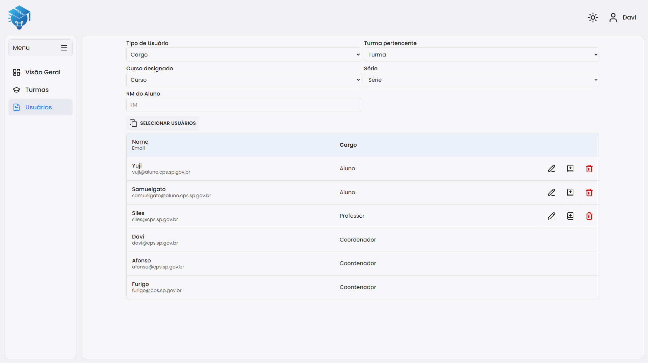
Fonte: Elaborada pelos autores (2026)

Figura 7 – Menu de Opções da Conta
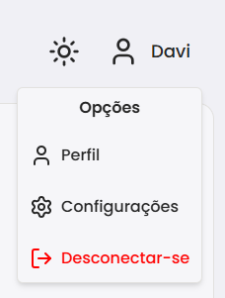
Fonte: Elaborada pelos autores (2026)
Figura 8 – Tela de Configurações da Conta
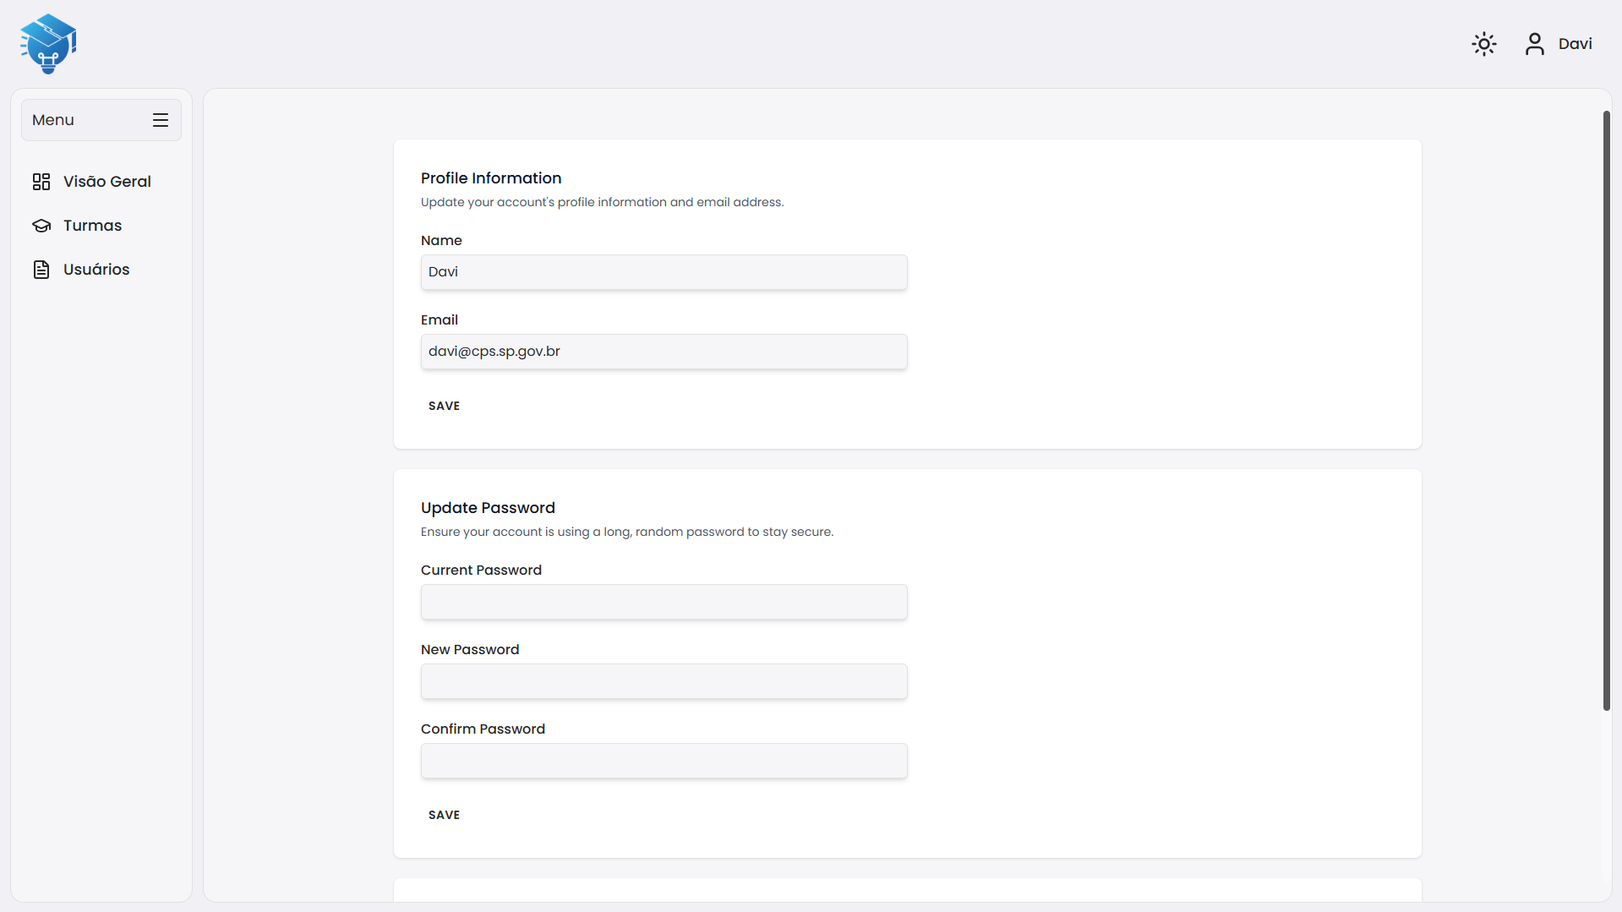
Fonte: Elaborada pelos autores (2026)

Figura 9 – Modal de Seleção de Usuários (Coordenador)
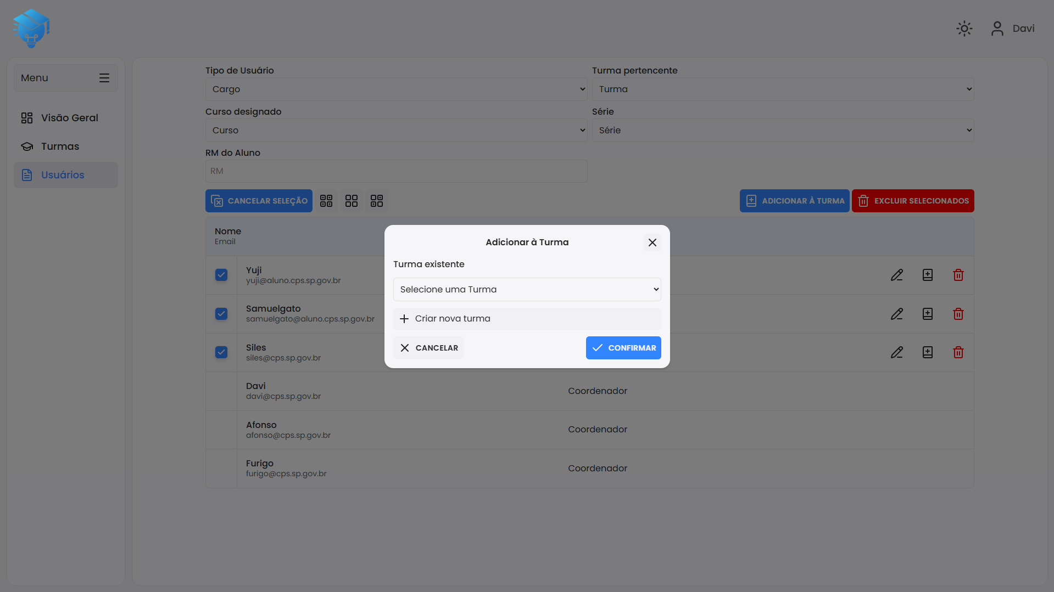
Fonte: Elaborada pelos autores (2026)

Diagrama De Caso De Uso (Uml)
A UML (Unified Modeling Language, ou Linguagem de Modelagem Unificada) é uma linguagem utilizada para representar, visualizar e documentar sistemas de software, permitindo demonstrar de forma gráfica suas funcionalidades, estruturas e interações. Por meio de diferentes tipos de diagramas, a UML facilita a compreensão e a organização do sistema durante seu desenvolvimento. No Portal Etec, o diagrama de casos de uso foi utilizado para representar os diferentes tipos de usuários e as funcionalidades que cada um pode realizar, facilitando a visualização do funcionamento e do fluxo de interação com o sistema.

Figura 10 – Diagrama de casos de uso do Portal Etec
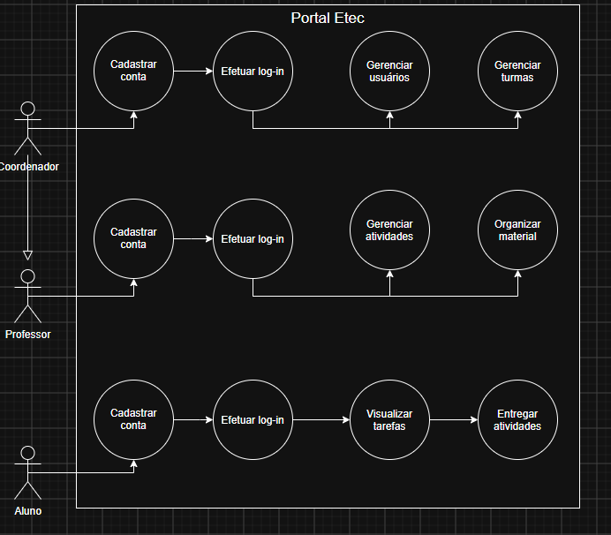
Fonte: Elaborada pelos autores (2026)

- Vantagens e desvantagens do Microsoft teams
O Microsoft Teams possui funcionalidades úteis para o ambiente de comunicação educacional tanto para o lado do estudante tanto para o lado dos professores e demais docentes, como bate-papo individual e em grupo entre professores e alunos; canais de comunicação onde são anexados materiais didáticos e atividades curriculares pelos professores aos alunos e onde ocorre entrega de atividades pelos alunos aos professores; e divisão de equipes para a equipe pedagógica e possibilidade de reunião online com funcionalidades extras.
Mas esses recursos são acompanhados por uma grande desorganização e leitura ilegível de dados e informações importantes para ambos os lados. O Microsoft Teams oferece poucos recursos de organização sobre canais, anexos e turmas, além de possuir uma interface desfavorável ao que se propõe, com poluição visual em algumas telas e hierarquia de elementos destoantes, sendo agressivo tanto para o objetivo de ensinar quanto para o objetivo de aprender.

Vantagens e Desvantagens do Google Classroom
Google Classroom é uma plataforma amplamente utilizada no contexto educacional, com foco na distribuição e gerenciamento de atividades. Entre suas principais vantagens, destaca-se a simplicidade de uso, permitindo que alunos e professores utilizem a ferramenta sem necessidade de treinamento. A integração com outros serviços do Google, como Google Drive, Google Docs e Google Meet, contribui significativamente para a produtividade e centralização de arquivos. Além disso, a plataforma apresenta boa estabilidade e desempenho, funcionando de maneira consistente em diferentes dispositivos.
Por outro lado, o Google Classroom apresenta limitações relevantes no que diz respeito à organização de conteúdos, especialmente em turmas com grande volume de atividades, onde o formato em fluxo contínuo pode dificultar a localização de informações. A plataforma também oferece poucos recursos avançados de análise de desempenho e acompanhamento pedagógico, o que limita sua aplicação em contextos educacionais mais complexos. Ademais, sua baixa capacidade de personalização restringe adaptações às necessidades específicas de instituições.

Vantagens e Desvantagens do Sala do Futuro
A Sala do Futuro é uma plataforma desenvolvida com o objetivo de centralizar os serviços educacionais da rede pública. O principal foco é a centralização de informações em um único ambiente, reunindo funcionalidades como lançamento de notas, controle de frequência, distribuição de atividades e comunicação entre escola, alunos e responsáveis. A plataforma também permite acompanhamento em tempo real do desempenho dos estudantes e, em alguns contextos, oferece acesso facilitado, inclusive sem consumo de dados móveis, ampliando a inclusão digital.
Apesar da proposta abrangente, a plataforma apresenta limitações significativas na prática. Problemas de instabilidade, como falhas de acesso e lentidão, comprometem a experiência do usuário. A interface é frequentemente considerada pouco intuitiva, dificultando a navegação e o uso eficiente das funcionalidades. Ademais, a dependência de sistemas externos para funcionamento reduz a confiabilidade e o controle sobre os dados. Há ainda críticas relacionadas à rigidez da plataforma, que pode limitar a autonomia dos professores e a flexibilidade pedagógica.

- Proposta do Portal Etec
A plataforma Portal Etec propõe solucionar alguns problemas que o Microsoft Teams decorre, oferecendo uma interface simples e intuitiva para qualquer que entre em contato com a plataforma, uma hierarquia de organização flexível para os professores que envolve um controle significativo sobre canais de comunicação e arquivos, além da central do aluno sobre prazos, comunicados, pendências e atividades. Tudo isso somado a uma melhoria significativa nos recursos apresentados no Microsoft Teams.
A proposta é focada completamente para melhorar e facilitar o aprendizado através da plataforma, isso traz a retirada de ferramentas com escopo altamente corporativos e sem utilização concreta para o aprendizado em escola Etecs do sistema do Microsoft Teams. Isto concede duas melhoras significativas se comparadas ao Microsoft Teams: um aumento relevante na performance da plataforma e uma usabilidade maior pela equipe pedagógica.

- Metodologia
A presente pesquisa caracteriza-se como aplicada, pois tem como objetivo o desenvolvimento de uma solução tecnológica voltada à melhoria da comunicação entre escola e alunos. Quanto à abordagem, trata-se de uma pesquisa quanti-qualitativa, uma vez que envolve tanto a análise de funcionalidades de plataformas existentes quanto a coleta de dados com usuários para validação do sistema.
Nesse sentido, a pesquisa qualitativa se ocorrerá através de entrevistas pelo Google Forms, tanto por alunos quanto por professores e coordenadores. A pesquisa quantitativa se desenvolve por meio de pesquisas aplicadas, consultando sites, revistas e artigos acerca da educação.
Inicialmente, foi realizada uma revisão bibliográfica sobre tecnologias educacionais e ambientes virtuais de aprendizagem, com foco em plataformas como o Microsoft Teams e o Google Classroom. Essa etapa teve como objetivo identificar funcionalidades relevantes, como envio de atividades, comunicação em tempo real e organização de turmas.
Ademais, foi realizada a pesquisa de campo, por meio de formulários, com alunos, professores e coordenadores, visando identificar as principais dificuldades e vantagens do Microsoft Teams. Os dados foram utilizados para definir as funcionalidades da plataforma.
Em seguida, seguiu-se o desenvolvimento web do projeto, utilizando metodologia ágil para aprimorar o projeto ao decorrer do progresso, utilizando o feedback dos alunos e professores.

8 CONCLUSÃO
Com base nos estudos realizados, foi possível identificar que as plataformas educacionais atualmente utilizadas apresentam diversas funcionalidades importantes para o ambiente escolar, porém também possuem limitações relacionadas à organização, usabilidade e experiência dos usuários. Essas dificuldades motivaram o desenvolvimento do Portal Etec, buscando oferecer uma solução mais adequada às necessidades da comunidade escolar.
O projeto foi desenvolvido com o objetivo de centralizar a comunicação entre alunos, professores e coordenação em uma plataforma simples, intuitiva e voltada ao contexto das Etecs. A utilização das tecnologias Laravel, Tailwind CSS e MySQL permitiu a criação de uma base sólida para o desenvolvimento do sistema, possibilitando futuras expansões e melhorias.
Embora o projeto ainda possa receber novas funcionalidades e aperfeiçoamentos, os resultados obtidos demonstram que a proposta possui potencial para contribuir com a organização das atividades acadêmicas e facilitar a comunicação no ambiente escolar. Espera-se que o Portal Etec possa evoluir continuamente, atendendo às necessidades dos usuários e acompanhando as mudanças tecnológicas e educacionais ao longo do tempo.
9 ReferÊncias
Educação a Distância. MORAN, José Manuel. Novas Tecnologias e Mediação Pedagógica. Campinas: Papirus, 2013.

Google Classroom. Google Classroom. Google, 2014. Disponível em: https://classroom.google.com/. Acesso em: 07 maio 2026.

GIL, Antonio Carlos. Métodos e Técnicas de Pesquisa Social. 7. ed. São Paulo: Atlas, 2019.

KENSKI, Vani Moreira. Educação e Tecnologias: o novo ritmo da informação. Campinas: Papirus, 2012.

LAKATOS, Eva Maria; MARCONI, Marina de Andrade. Fundamentos de Metodologia Científica. 8. ed. São Paulo: Atlas, 2017.

Laravel. Laravel Documentation, 2026. Disponível em: https://laravel.com/docs/13.x. Acesso em: 07 maio 2026.

Microsoft Teams. Microsoft Teams for Education. Microsoft, 2023. Disponível em: https://www.microsoft.com/pt-br/education/products/teams. Acesso em: 17 maio 2026.

MySQL. Oracle Corporation, 2026. Disponível em: https://dev.mysql.com/doc/ Acesso em: 02 junho 2026.

NEVES, Cristiane Selem Ferreira. Engenharia de Software em Destaque: Diagramas Estruturais da UML. Disponível em: https://www.estrategiaconcursos.com.br/blog/engenharia-software-diagramas-estruturais-uml/. Acesso em: 20 de agosto 2026.

PRODANOV, Cleber Cristiano; FREITAS, Ernani Cesar de. Metodologia do Trabalho Científico. Novo Hamburgo: Feevale, 2013.

Sala do Futuro. Secretaria da Educação do Estado de São Paulo, 2023. Disponível em: https://saladofuturo.educacao.sp.gov.br/. Acesso em: 27 junho 2026.

Tailwind CSS. Tailwind Labs, 2026. Disponível em: https://tailwindcss.com/docs/installation/using-vite. Acesso em: 04 julho 2026
.
VALENTE, José Armando. O computador na sociedade do conhecimento. Campinas: UNICAMP/NIED, 1999.

